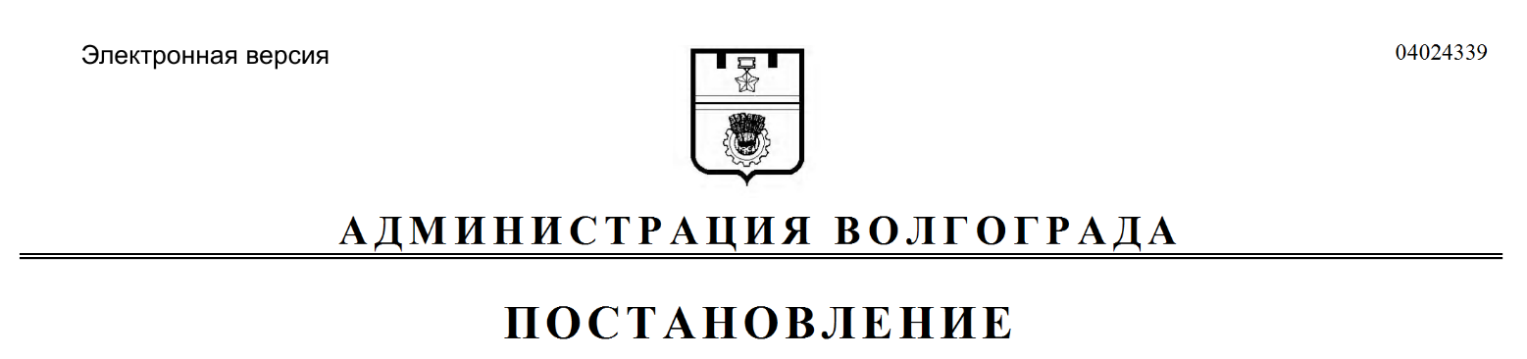
от 05.10.2021 № 989

О внесении изменений в постановление администрации Волгограда от 22 декабря 2020 г. № 1257 «О контрактной службе администрации Волгограда»

Руководствуясь статьями 7, 39 Устава города-героя Волгограда, администрация Волгограда
ПОСТАНОВЛЯЕТ:
1. Внести в состав контрактной службы администрации Волгограда (далее – контрактная служба), утвержденный постановлением администрации Волгограда от 22 декабря 2020 г. № 1257 «О контрактной службе администрации Волгограда», следующие изменения:
1.1. Вывести из состава контрактной службы Косенко Ю.С., Понома-реву Е.А., Смогленко Э.Г.
1.2. Ввести в состав контрактной службы Сенцова Игоря Владимировича – ведущего специалиста общего отдела организационного управления аппарата главы Волгограда работником контрактной службы.
1.3. Слова «Шавлак Екатерина Валерьевна – консультант отдела информационных технологий организационного управления аппарата главы Волгограда» заменить словами «Шавлак Екатерина Валерьевна – консультант общего отдела организационного управления аппарата главы Волгограда».
1.4. Слова «Харченко Оксана Александровна – консультант отдела работы со средствами массовой информации управления по взаимодействию
со средствами массовой информации аппарата главы Волгограда» заменить словами «Харченко Оксана Александровна – консультант отдела официальных публикаций и организационного обеспечения управления по связям с общественностью и средствами массовой информации комитета по информационной политике администрации Волгограда».
2. Настоящее постановление вступает в силу со дня его официального опубликования.

Временно исполняющий
полномочия главы Волгограда В.В.Марченко

